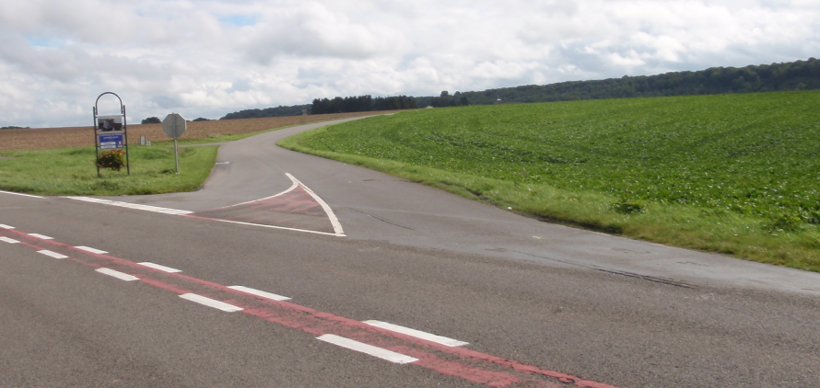

PCDR Mettet 2016-2020
  - N3
Mesures de sécurité routière

Date : Décembre 2015 | Priorité : Lot 1 | Auteurs : Trame SCRL

CADRE LOGIQUE (ENJEUX)
□ 1 | Développer, maintenir et créer des activités et de l’emploi
x 2 | Organiser, aménager et protéger le territoire et ses ressources naturelles et culturelles
□ 3 | Répondre aux enjeux de la cohésion sociale

CADRE LOGIQUE (OBJECTIFS)

3 | Encadrer la mobilité sur le territoire communal | - Participer à la mise en œuvre du PCM, faire le lien avec les préoccupations du PCDR  - Renforcer les mesures de sécurité routière.  - Lutter contre le flux de voitures et poids lourds dans les villages.  - Renforcer le maillage des modes de déplacements doux, notamment en utilisant le Ravel et les sentiers existants.

Description du projet
- Description sommaire
Les différents projets présentés dans cette fiche consistent à améliorer la sécurité routière dans les villages où des problèmes ont été relevés, que ce soit par des aménagements spécifiques sur des voiries régionales ou communales ou par des actions de sensibilisation. Une attention particulière est portée aux endroits plus sensibles pour les usagers faibles, tels que les écoles, les services,… Ce sont les trajets en vélo et à pied qui semblent les plus importants à sécuriser afin d’encourager ces modes de déplacement.
Le recensement des points noirs s’est articulé autour de :
  - Sécurisation de carrefours
  - Cheminement piétons (état des passages pour piétons, aménagement de trottoirs,…)
  - Signalisation des entrées de village
  - Lutte contre la vitesse

L’approche globale de sécurité routière sera complétée par l’étude du Plan communal de Mobilité.
- Objectifs poursuivis
Ce projet répond à l’enjeu n°2 « Organiser, aménager et protéger le territoire, ses ressources naturelles et culturelles» et plus particulièrement à l’objectif de développement « Encadrer la mobilité sur le territoire communal ».
- Porteur du projet
La Commune de Mettet, son conseiller en mobilité et son service travaux, avec la collaboration de MobilESEM, et la CLDR, de la police locale, du SPW-AWSR.
- Localisation du projet
Commune de Mettet
- Principales actions

  - En matière d’aménagements

Ce qui a déjà été fait :
- Groupe de travail de la CLDR.
- Identification de premiers points noirs, d’endroits stratégiques et de types d’aménagements à réaliser.

- Amélioration de la sécurité routière à Ermeton:
- Dessiner un passage pour piéton sur la N951 à proximité de la friterie. Ermeton est traversé de part en part par une route nationale fort fréquentée.

- Aménagement de la rue de la Molignée car la vitesse y est excessive, le revêtement de la rue est en très mauvais état et les trois priorités de droite ne sont pas indiquées quand on circule sur la rue de la Molignée.

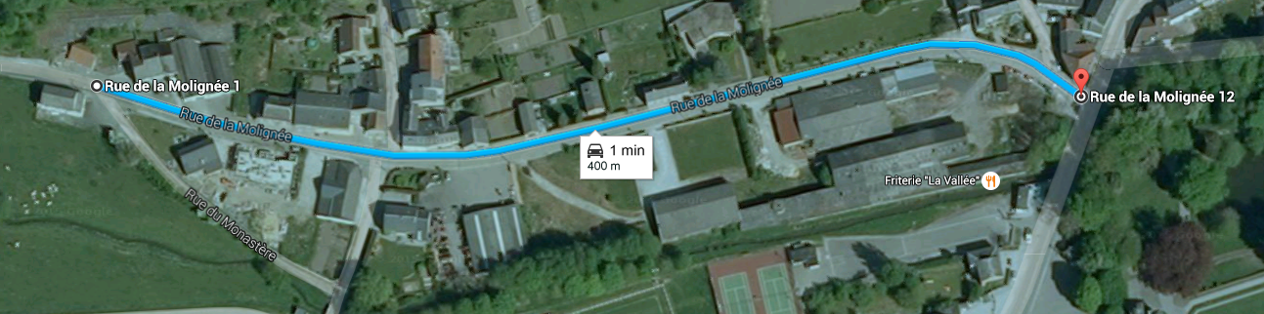

- La vitesse excessive des automobilistes sur cette route relativement droite constituent un réel problème et d’autant plus qu’ils passent près de lieux de rassemblement. Il faudrait prévoir un « rappel à l’ordre » (chicane, panneaux mesureur de vitesse permanent, …) peu avant la salle Saint-Henri de manière à inviter les conducteurs à lever le pied.
- Le revêtement de la rue de la Molignée a fait son temps et est devenu dangereux pour les deux roues qui l’empruntent, inconfortable au niveau sonore pour les riverains, source d’instabilité pour certaines maisons qui la jouxtent.

- Route reliant la N932 (Fraire - Bioul) à la N951 (Saint-Gérard – Anthée) en passant au cœur de Furnaux (Rue de Fenal + Rue de la Molignée)

- La route par laquelle les bus traversent Furnaux est très étroite. A certains endroits, deux voitures ne peuvent absolument pas se croiser et les piétons, eux, sont contraints de marcher sur la route ou dans le caniveau. Il est d’autant plus opportun d’essayer d’éviter le passage des flux de transit. A Ermeton-sur-Biert, au début de la rue de la Molignée, un panneau interdit le passage aux poids lourds.

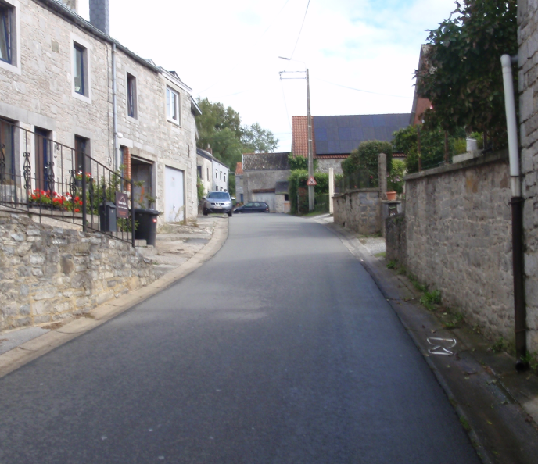
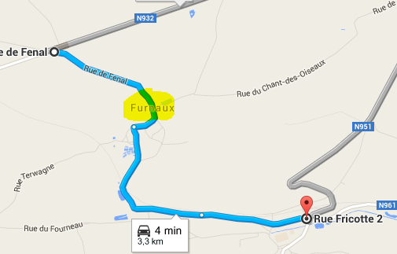
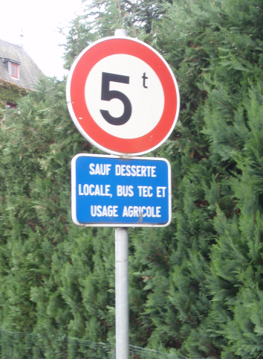
Par contre, lorsqu’on accède à Furnaux par la route de Fraire ,
tout le monde est le bienvenu.

- Il serait opportun de limiter la circulation des gros véhicules dans Furnaux et Ermeton à la circulation locale en apposant un panneau à l’entrée de la rue de Fenal. Il serait aussi opportun d’inviter les personnes qui se dirigent vers Maredsous à le faire via la N932 plutôt que de les laisser passer dans les deux villages, risquer un accident dans les deux tunnels, …

- Traversée de St Gérard sur la N988 / N951 : vitesse excessive
- Une suggestion pourrait être d'installer, comme dans un village voisin (Bambois) sur la même route, des petits îlots centraux qui réduisent quelque peu la largeur de passage et donc automatiquement provoquent une diminution de la vitesse.
- Une autre de mettre tout le village à 50km/h, ce qui était le cas jusqu'il y a environ 2 ans mais a été modifié, avec une première limite à 70 suivie d'une autre à 50. Ces 70km/h sont particulièrement dangereux dans le virage de la route de Maredsous au niveau de la pharmacie Maquille
- Mettet centre

- Améliorer la visibilité du rond-point de Mettet, par une plantation d’arbustes et fleurs en y ajoutant des éclairages solaires ? par une sculpture en forme de side-car garnie de fleurs et qui donnerait un rappel du circuit Tacheny avec des éclairages solaires (ou autre) ? par simplement l’ajout d’avertissements avec des lampes clignoteurs.(moins agréable pour des riverains) ?
- La rue de l’estroit, qui est parallèle à la rue de Florennes, qui débouche sur l’avenue du circuit pour arriver à Saint-Donnat est trop étroite, dangereuse et sans accotement sur environ 150 m. Les voitures ne peuvent se croiser et sont à l’arrêt pour un laisser passer. L’endroit est dangereux s’il se présente des piétons et des vélos. Il y a de la place pour élargir la route, faire un accotement pour piétons et pour vélos.
- Traversées des villages par les routes nationales

- Cette problématique concerne de nombreux villages. Vitesse excessive, manque d’accotements, peu de passages pour piétons rendent ces traversées particulièrement dangereuses surtout aux points stratégiques que sont les écoles à fleur de nationale (à Oret, par exemple).
- Homogénéiser les consignes de vitesse : 50km/h dans tous les villages.

- Gestion du flux automobile et charrois lourds dans les villages

- D’une manière générale, les charrois lourds devraient être déviés des centres de villages. Un système de panneaux habilement placés pourrait favoriser un meilleur transit sur le site de la commune.

Ce qui reste à faire
- Priorisation des aménagements à réaliser et phasage de ceux-ci
- Repérage des aménagements devant être pris en compte par le MET lors des chantiers qu’il supervise.
- Identification précise des financements à activer
- Planification par le service travaux sur les aménagements pouvant être réalisés par la commune
- Communication et événement festif.

  - En matière d’éducation à la sécurité routière

Les actions proposées sont :
- Organiser des cours d’éducation à la circulation routière, notamment avec l’APPER (http://www.apper-wallonie.be/), des brevets de cycliste dans les écoles,…
- Mettre en place des plans de déplacement scolaire dans chaque école proche d’une nationale.
- Coordonner les interventions des différents services, en concertation avec les riverains quand il y a aménagement.

Contexte du projet
- Origine de la demande
Ce projet a émergé lors de la consultation des membres de la CLDR. Les membres de la CLDR relayent ainsi de nombreuses demandes d’habitants. Une consultation plus large, dans le cadre du PCM étoffera les actions déjà relevées.
- Justification du projet
Il existe aujourd’hui de nombreux points noirs non répertoriés et ceux connus comme accidentogènes. A beaucoup d’endroits, l’usager faible n’est pas protégé, notamment sur des tronçons de routes régionales ou communales sans trottoir ou zones protégées.
- Situation existante
Statut au plan de secteur | A déterminer finement pour chaque aménagement à réaliser
Statut de propriété | A déterminer finement pour chaque aménagement à réaliser

Recherche de moyens
- Estimation du coût global
Le coût de chaque aménagement sera évalué avec le responsable du service Travaux.
- Financements

- Introduction d’une convention en Développement rural pour certains aménagements
- Fonds propres communaux
- SPW - DGO1 (Plan Escargot), Plan communal de Mobilité
Programmation

LOT 1

Evaluation du projet
- Eléments pris en compte pour accorder la priorité
Lors de la réflexion et de l’exercice de priorisation mené par la CLDR, la sécurité routière a été plébiscitée pour plusieurs raisons :
- L’impact fort que le projet génère sur la stratégie, apportant une solution concrète à l’objectif d’encadrer la mobilité sur le territoire, de sécuriser les usagers faibles.
- La répartition géographique des aménagements sur plusieurs villages.

- Indicateurs

- Nombre d’aménagements réalisés

- Création d’emploi
Sans objet.

